


Le portail 100% Pratique, 100% étudiants et jeunes diplômés

Une Audience Ciblée , un site puissant
__________________________________________________________________________________

Enfin un site pratique pour les étudiants et les jeunes diplômés,
mettant les marques et les recruteurs au cœur des campus

Origine

Capcampus est le premier portail internet à s’être lancé dès 1997 sur la cible des 18-25 ans en offrant un bouquet de services et un vaste éventail de contenus. Ce portail est édité par la société Australis, une agence conseil spécialisée en Webmarketing et Intelligence Marketing.

Pierre RAVOT, le fondateur d’Australis, Centralien de formation est également professeur vacataire dans plusieurs cursus de Grandes Ecoles comme l’ESSEC (Master Stratégie Internationale, Marketing, Systèmes d’informations, RH…) et dans de nombreuses universités d’entreprises des sociétés du CAC40.

Chiffres Clés :

- 550 000 visites par mois,
- plus de 165 000 membres inscrits,
- plus de 20 000 recruteurs ayant passé des offres d’emploi , de job étudiant et de stage sur capcampus.com
- plus de 60 000 pages de contenus proposées en permanence aux lecteurs de capcampus

Profil des Membres :

Une représentativité proche des moyennes nationales de la population étudiante confirmant le rôle incontournable occupé par capcampus sur la cible des étudiants :

Le portail 100% Pratique, 100% étudiants et jeunes diplômés

Un site reconnu en France & à l’étranger :
____________________________________________________________________________________________________________________________
quelques références

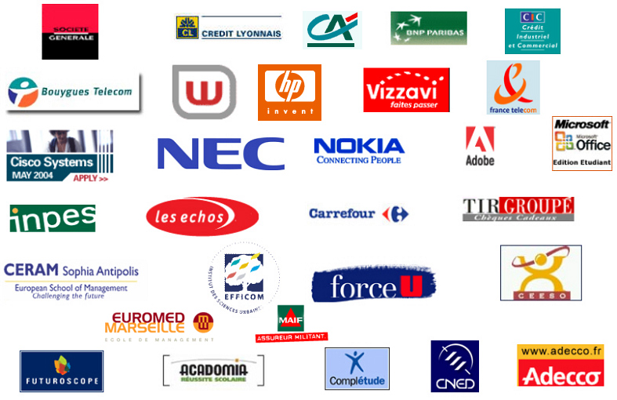

Le portail 100% Pratique, 100% étudiants et jeunes diplômés

L’offre en terme de recrutement
____________________________________________________________________________________________________________________________
et de stratégie de marque RH…

- Un moteur d’offres d’emploi puissant (Stages, Job étudiant, Interim, CDD / CDI, Alternance…)
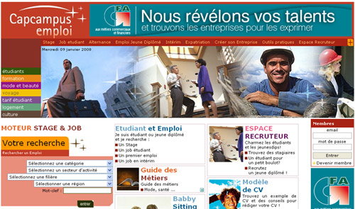

- Du contenu éditorial avec des possibilités de sponsoring de rubriques

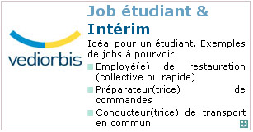 | 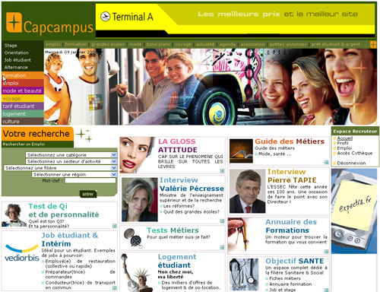

Le portail 100% Pratique, 100% étudiants et jeunes diplômés

L’offre en terme de recrutement
____________________________________________________________________________________________________________________________
Formation, Emploi et Guides Métiers

- Moteur Formation et Espace Formation

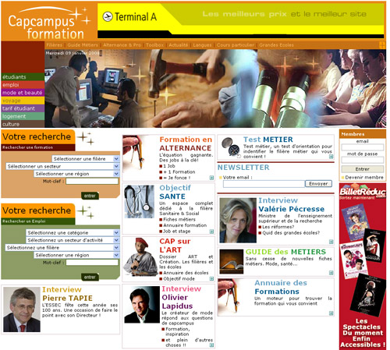

-Guides des métiers

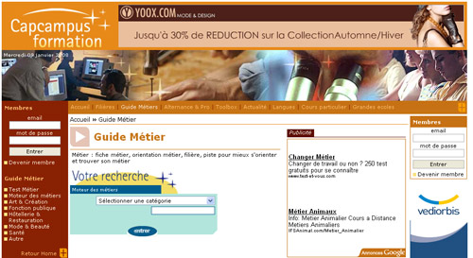

Le portail 100% Pratique, 100% étudiants et jeunes diplômés

L’offre en terme de recrutement
____________________________________________________________________________________________________________________________
Actualité de l’emploi, des entreprises et des marques

-Moteur actualité & insertions éditoriales

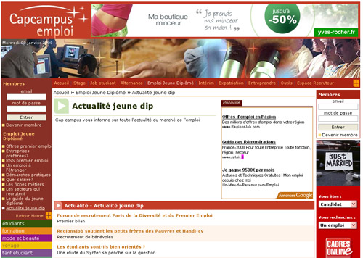

-Interviews

 |   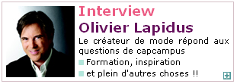
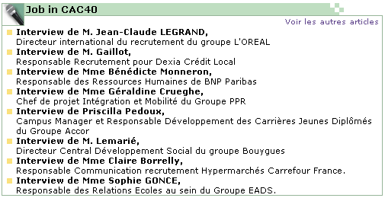

Le portail 100% Pratique, 100% étudiants et jeunes diplômés

L’offre en terme de recrutement
____________________________________________________________________________________________________________________________
Emailing ciblé

-Une base de donnée OPT–IN depuis Février 2004

- email, SMS, coordonnées postales

-Des critères de ciblages :

  - géographique
  - niveau étude
  - age
  - genre
  - académie
  - lieu de naissance
  - date de naissance

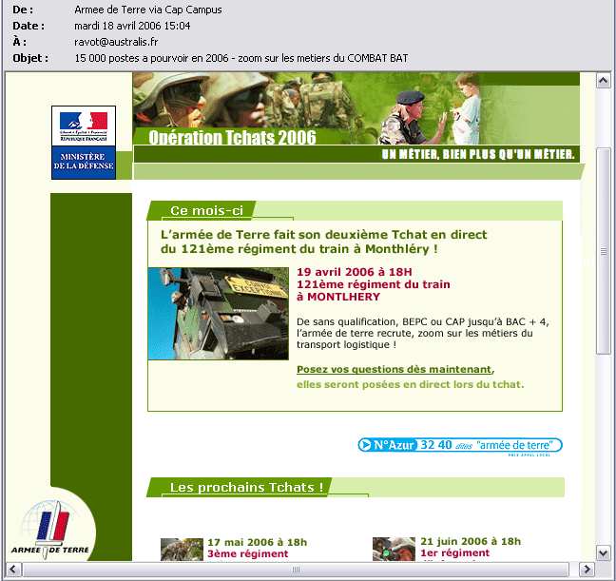

Tarif des insertions
____________________________________________________________________________________________________________________________
Janvier 2008 ( prix en € H.T . (TVA 19,6%))

-Insertions d’offres pour 2 mois :

Nb Annonces* | 1 | 2 | 3 | 4 | 5 | 10 | 20
Offres de Stage | 0 | 0 | 0 | 0 | 0 | 840 € | 1 440 €
Job Etudiants | 0 | 360 € | 486 € | 612 € | 720 € | 1 260 € | 2 160 €
Offres d'Emploi | 250 € | 475 € | 675 € | 850 € | 1 000 € | 1 750 € | 3 000 €

* Par entreprise et client

-Abonnements annuels aux packs d’offres modifiables

Nb Annonces* | 1 | 2 | 3 | 4 | 5 | 10 | 20
Offres de Stage | 199 | 378 | 537 | 677 | 796 | 1393 | 2388
Job Etudiants | 250 | 475 | 675 | 850 | 1000 | 1750 | 3000
Offres d'Emploi | 350 € | 665 | 945 | 1190 | 1400 | 2450 | 4200

* par entreprise - Offres modifiables - Nombre d'offres simultanément en ligne limité aux nombres d'offres du pack

-Option routage candidature vers votre site emploi : 100 € de mise en place du re-routage par compte
+ 10 € par offres (initialisation compte – coût unique à la création du compte : Pour un forfait 5 offres , le coût sera donc de 150 €)

-Logo sur les fiches de vos offres et sur les lignes de résultats : 100 € de mise en place du re-routage par compte + 10 € par offres (initialisation compte – coût unique à la création du compte : Pour un forfait 5 offres , le coût sera donc de 150 €)

Tarif : Mises en valeurs campagne recrutement
____________________________________________________________________________________________________________________________
Janvier 2008 ( prix en € H.T . (TVA 19,6%))

-Cartouche éditorial avant les résultats des offres (texte + Logo)

15 jours | 3 semaines | 1 mois
2 000 € | 2 800 € | 3 500 €

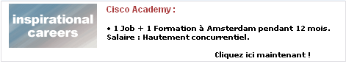

-Insert éditorial page d’accueil

1 semaine | 2 semaines | 3 semaines | 1 mois
1 000 € | 1 800 € | 2 400 € | 2 900 €
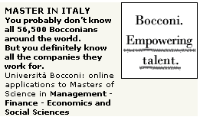

-Interview Cadre entreprise, DRH, Employé avec liens vers les offres du moment

  - Forfait de 1000 € pour un an - Doit être commandé avec un abonnement annuel

-Mini Site présentation de l’entreprise

  - Forfait de 1500 € pour un an - Doit être commandé avec un abonnement annuel

-Bouton 120x 60 en page d’accueil : 1000 € par mois

-Bouton 120x 60 en colonne de gauche / « Entreprises à la Une » sur tout le site : 1500 € par mois
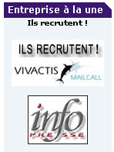

Tarif : Emailing
____________________________________________________________________________________________________________________________
Janvier 2008 ( prix en € H.T . (TVA 19,6%))

- Coût pour 1000 adresses / contacts : 230 € du CPM soit 0,23 € l’adresse

- Frais de sélection et de préparation du fichier : 300 €

- Frais de routage : 300 € - Offert pour une commande supérieure à 2000 € HT

- Minimum de commande pour les campagnes emailing : 1500 euros HT

Conseil
____________________________________________________________________________________________________________________________
Conseil et produit sur mesure

Capcampus est édité par l’agence conseil en WebMarketing Australis. Fondée par Pierre RAVOT, Ingénieur Centrale Paris, professeur vacataire à l’ESSEC, Centrale Paris et dans nombreuses universités de grands groupes. AUSTRALIS est à même de vous aider dans la mise en place d’une stratégie de communication, de arketing ou de recrutement vers la cible des étudiants :

-webmarketing
-action de street marketing
-campus tour : car itinérant sur un parcours choisi pour aller à la rencontre des étudiants de manière originale




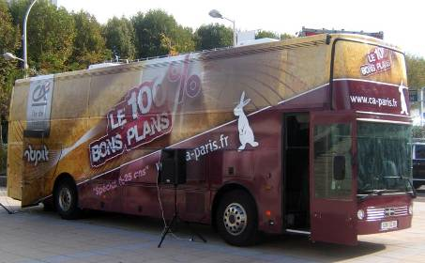




- Pierre Ravot – Directeur -
- 17 Boulevard Pierre Curie – Le Paradis Nord –
83 320 CARQUEIRANNE
Tel: 04 94 12 40 35 - Fax :04 94 12 40 36 - GSM : 06 07 17 18 08
Email : ravot@australis.fr - Web: http://www.australis.fr

